Produktspesifikasjon for

Kryssdel (918)
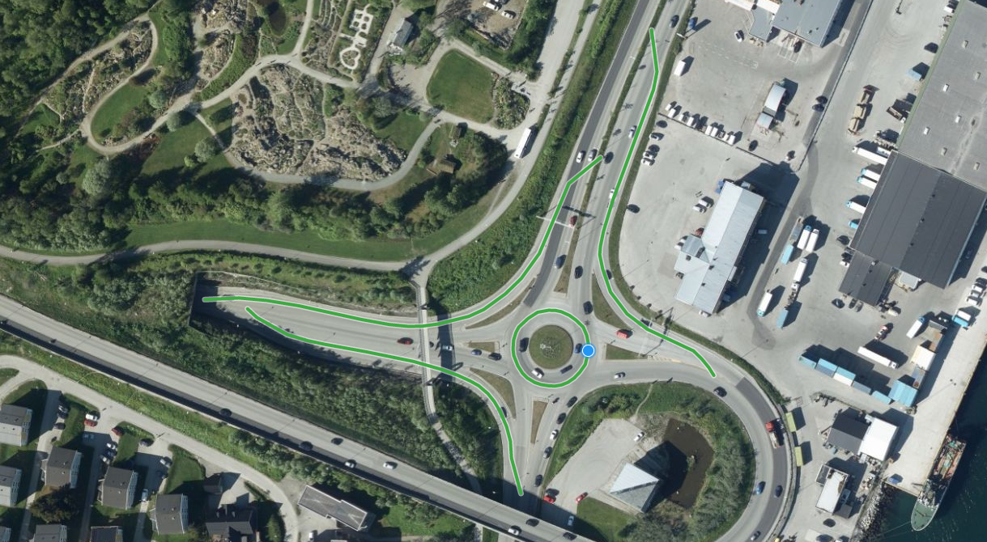
Figur 1 Kryssystemet (blått punkt) for E8 i Tromsø består av flere kryssdeler (grønne strekninger). Dette er både selve rundkjøringen og de tre avkjøringsfeltene. (Foto: Fra Vegkart)

Innhold
1 Innledning 2
2 Om vegobjekttypen 2
3 Bruksområder 2
4 Registreringsregler med eksempler 3
5 Relasjoner 7
6 Egenskapstyper 8
7 UML-modell 9

Innledning
Dette er en produktspesifikasjon for vegobjekttypen Kryssdel i NVDB. Produktspesifikasjon er oppdatert i henhold til Datakatalogversjon 2.28.
Sist oppdater dato: 2022.03.10.

Om vegobjekttypen
Tabell 2-1 gir generell Informasjon om vegobjekttypen hentet fra Datakatalogen.
Tabell 2-1 Informasjon om vegobjekttypen
Navn vegobjekttype: | Kryssdel
Definisjon: | De enkelte delene et kryssystem består av, f.eks. ramper eller deler av en rundkjøring.
Representasjon i vegnettet: | Strekning
Kategoritilhørighet | Kategori 1 - Nasjonale data 1
Sideposisjonsrelevant: | Nei
Kjørefeltrelevant: | Nei
Krav om morobjekt | Nei
Kan registreres på konnekteringslenke | Ja

Bruksområder
Tabell 3-1 gir oversikt over viktige bruksområder for NVDB-data. Det er markert hvilke av disse som er aktuelt for denne vegobjekttypen. I noen tilfeller er det gitt mer utfyllende informasjon.
Tabell 3-1 Oversikt over bruksområder
Bruksområde | Relevant | Utfyllende informasjon
NTP - Oversiktsplanlegging | X
Vegnett - navigasjon | X
Statistikk | X
Beredskap | X
Sikkerhet | X
ITS | X
VTS – Info | X
Klima – Miljø | X
Vegliste – framkommelighet | X
Drift og vedlikehold | X
Annet bruksområde

Registreringsregler med eksempler

Registreringsregler
Nedenfor presenteres regler for registrering av data knyttet til gjeldende vegobjekttype. For noen regler er det i kolonne til høyre referert til utfyllende eksempler.
Nr. |  | Regel | Eks.
1 |  | Generelt
 | a | En forekomst av vegobjekttype Kryssdel angir at denne delen av vegnettet er en del av et Kryssystem (917). | 4.2.1  4.2.2
 | b | Kryssdelen er en del av den sammensatte koblingsnøkkelen kalt Vegsystemreferanse. V830 Nasjonalt vegreferansesystem har en fullstendig beskrivelse av Vegsystemreferansen. | 4.2.7
2 |  | Omfang – hva skal registreres
 | a | Alle rundkjøringer og ramper skal defineres som kryssdeler. | 4.2.8
 | b | I noen tilfeller vil også andre deler av vegnettet defineres som kryssdel dersom de administrativt er bestemt at er en del av kryssystemet. | 4.2.3
3 |  | Forekomster – oppdeling ved registrering
 | a | Kryssdel skal registreres som et objekt som representerer en aktuell del av et kryssystem. For rampesystemerer gjelder faste regler. | 4.2.5
4 |  | Egengeometri
 | a | En kryssdel skal ikke ha egengeometri.
5 |  | Egenskapsdata
 | a | Det framkommer av oversikten i kapittel 6.1 hvilke egenskapstyper som kan angis for denne vegobjekttypen. Her framkommer det også hvilken informasjon som er absolutt påkrevd (1), påkrevd (2), betinget (3) og opsjonell (4). I kapittel 7.3 finnes UML-modell som gir oversikt over egenskaper og tilhørende tillatte verdier.
 | b | Egenskapstype Del angir nummer for den enkelte del av kryssystemet. | 4.2.5
 | c | Egenskapstype Trafikantgruppe angir hvilken trafikantgruppe vegen som kryssdelen representerer skal benyttes av. | 4.2.6
6 |  | Relasjoner
 | a | Det framkommer av kapittel 0 hvilke relasjoner vegobjekttype kan inngå i. I kapittel 7.1 finnes UML-modell som gir oversikt over relasjoner.
 | b | Den enkelte rampe, rundkjøring eller annen del av vegen som skal høre til kryssystemet vil registreres som Kryssdel. Kryssdel har en assosiasjon til Kryssystem (917), og viser med det hvilke deler av vegnettet som hører til det enkelte Kryssystem (917).
7 |  | Lignende vegobjekttyper i Datakatalogen
 | a | Sammenstilt danner objekttypene Vegsystem (915), Strekning (916), Kryssystem (917), Kryssdel (som denne spesifikasjonen beskriver), Sideanlegg (919) og Sideanleggsdel (920) oppslagsnøkkel og rapporteringsnøkkel i NVDB. | 4.2.7
 | b | Vegreferanse (532) var objekttypen som frem til regionreformen i 2020 ble benyttet som oppslagsnøkkel og rapporteringsnøkkel i NVDB.
8 |  | Stedfesting til vegnettet i NVDB
 | a | Kryssdel skal stedfestes fra port til port, og skal være heldekkende for de vegene objekttypen skal stedfestes på iht. regel nr. 2. | 4.2.1

Eksempler

Kryssdeler for kryssystemet for E6 ved Nydal
Eksempelet viser et tradisjonelt kryssystem (blått punkt) for E6 bestående av fire ramper. Hver av disse fire rampene er hver seg en Kryssdel (grønn markering). For ramper gjelder faste regler for tildeling av kryssdelnummer, se eksempel 4.2.5. Fylkesvegen over E6 «eier» rundkjøringene rampene er koblet til, og er derfor ikke definert som kryssdel for E6.
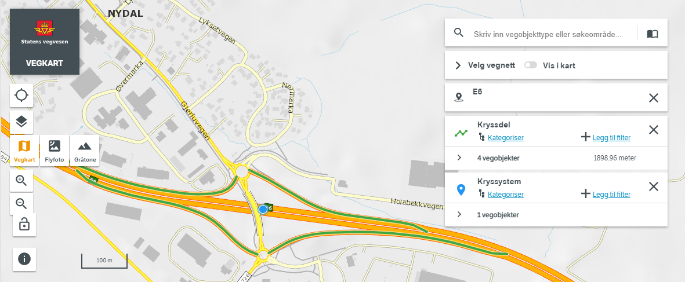 | EGENSKAPSDATA:  Kryssdel 1:  - Del: 1  - Trafikantgruppe: Kjørende  Kryssdel 2:  - Del: 2  - Trafikantgruppe: Kjørende  Kryssdel …  - Del: …  - Trafikantgruppe: …
Foto: Vegkart

Kryssdeler for kryssystemer for fv. 1726 ved Nydal
Eksemplet viser hvordan de to rundkjøringene på fv. 1726 i samme eksempelet som i 4.2.1 er definert som egne kryssystemer. Den enkelte rundkjøring er sitt eget kryssystem (blå punkter), og består av hvert sitt objekt for Kryssdel (grønn markering).
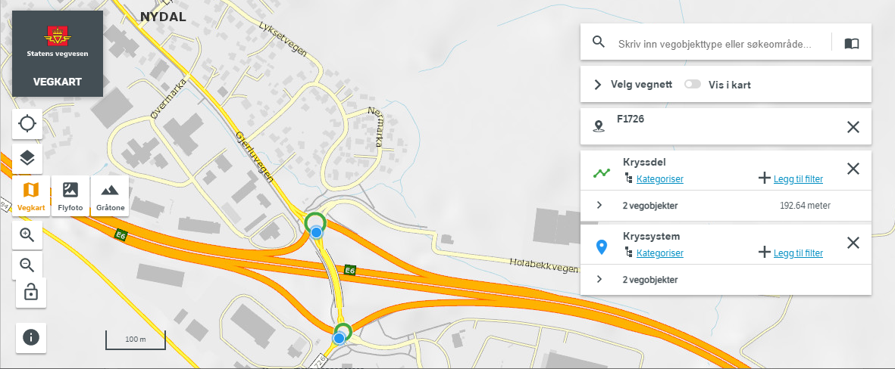 | EGENSKAPSDATA  Kryssdel sørlige rundkjøring:  - Del: 1  - Trafikantgruppe: Kjørende  Kryssdel nordlige rundkjøring:  - Del: 1  - Trafikantgruppe: Kjørende
Foto: Vegkart

Kryssystem med mange kryssdeler for E6 ved Berger
Eksemplet viser et mer komplekst kryssystem med flere kryssdeler enn de foregående eksemplene. Krysset har en spesiell utforming, og alle ramper, rundkjøringer og vegen som krysser under E6 er administrativt bestemt at hører til dette kryssystemet. Dette kryssystemet består dermed av ni kryssdeler, der hver av disse får sin unike vegsystemreferanse i forhold til hvilken kryssdel de er definert som. Se også 4.2.7.
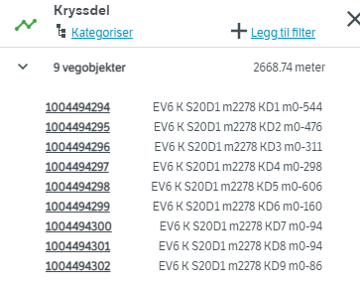  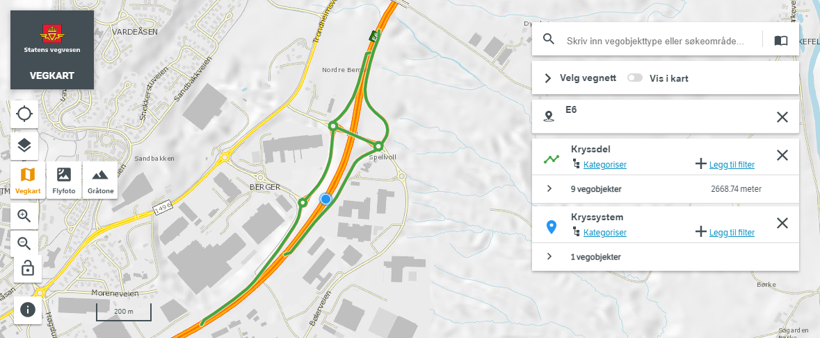 | EGENSKAPSDATA  Kryssdel 1:  - Del: 1  - Trafikantgruppe: Kjørende  Kryssdel 2:  - Del: 2  - Trafikantgruppe: Kjørende  Kryssdel …  - Del: …  - Trafikantgruppe: …
Foto: Vegkart

Kryssdeler for kryssystem for E8 i Tromsø
Eksempelet viser en rundkjøring der det også er bygget egne avkjøringsfelt i tilknytning til rundkjøringen. I slike tilfeller vil også feltene utenfor rundkjøringen være egne kryssdeler i tillegg til selve rundkjøringen.
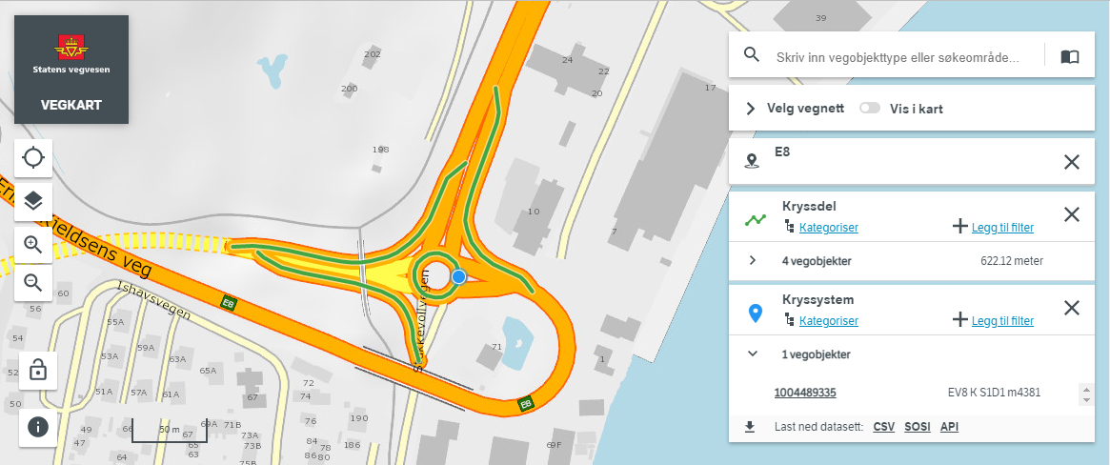 | EGENSKAPSDATA  Kryssdel 1:  - Del: 1  - Trafikantgruppe: Kjørende  Kryssdel …  - Del: …  - Trafikantgruppe: …
Foto: Vegkart

Kryssdel – regel for tildeling av nummer for rampekryss
Kryssdel 1-4 tildeles alltid av- og påkjøringsramper til hovedløpet. Kryssdel 1 tildeles avkjøringsrampen i metreringsretningen for hovedløpet, Kryssdel 2 tildeles påkjøringsrampen i metreringsretningen. Kryssdel 3 og 4 tildeles tilsvarende for av- og påkjøringsrampene mot metreringsretningen. Deretter nummereres kryssdelene fortløpende med et delnummer, og får egenskapen for riktig trafikantgruppe kryssdelen gjelder for.
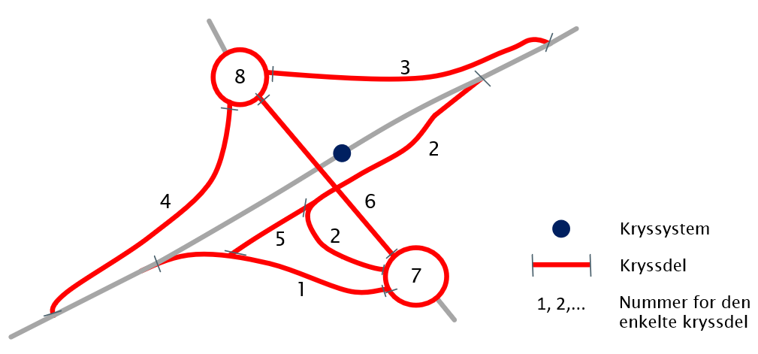

Kryssdeler for trafikantgruppe «gående og syklende»
Vegnett for gående og syklende vil normalt være definert som egne gang- og sykkelveger. I noen tilfeller finnes det også kryssdeler i dette vegnettet. Enkelte steder har gang- og/eller sykkelvegen en egen rundkjøring. I slike tilfeller skal også denne defineres som et kryssystem bestående av en kryssdel. Dette eksempelet viser en rundkjøring på gang- og sykkelvegen for fv. 44 mellom Sandnes og Stavanger.
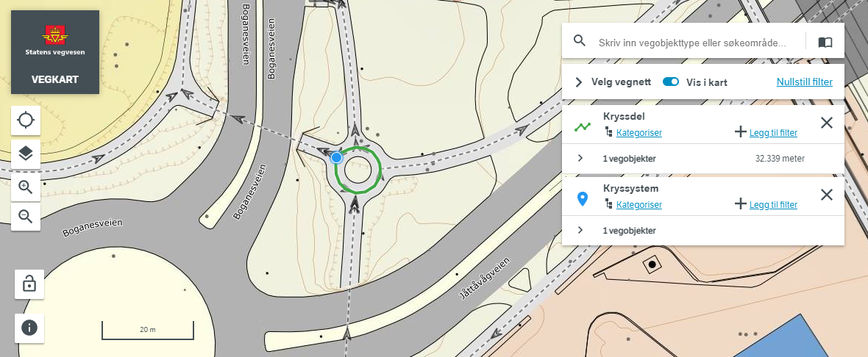 | EGENSKAPSDATA  Kryssdel 1:  - Del: 1  - Trafikantgruppe: Gående og syklende
Foto: Vegkart

Kryssdel – en del av vegsystemreferansen
Vegsystemreferansen, som benyttes som oppslagsnøkkel og rapporteringsnøkkel for data i NVDB, består av egenskaper fra flere vegobjekttyper. Vegsystemreferansen i kryssystemets ankerpunkt viser hvor på hovedløpet (eller armen) til vegen krysset befinner seg på. Den enkelte kryssdel er så metrert for seg. Denne referansen vil være en del av vegsystemreferansen for alle kryssdeler kryssystemet består av.

Se også alle vegsystemreferanser for de forskjellige kryssdelene vist i figuren til eksempel 4.2.3
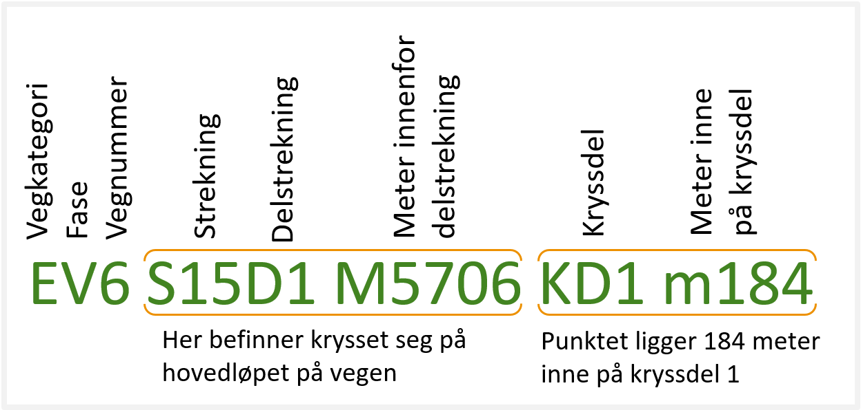

Hvilke deler av vegnettet skal dekkes av kryssdeler
Ramper og rundkjøringer skal dekkes av Kryssdel. For vegnettet for gående og syklende varierer dette kravet noe. Tabellen viser hvilke krav som gjelder.
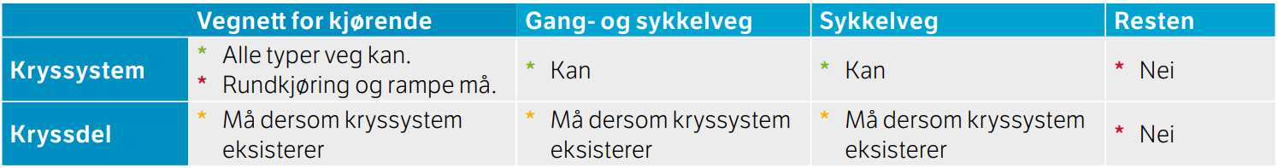

Tabell fra V830, Nasjonalt vegreferansesystem

Relasjoner
Nedenfor er det listet opp relasjoner som kan settes opp mellom Kryssdel og andre vegobjekttyper. Som alternativ til begrepet relasjon benyttes «Mor-datter», «Assosiasjoner» og «Tillatt sammenheng». Det vises både relasjoner der Kryssdel inngår som morobjekt og der Kryssdel inngår som datterobjekt. Det skilles mellom følgende relasjonstyper:
1 – Komposisjon – Komp - Består av/er del av
2 – Aggregering – Agr - Har/tilhører
3 – Assosiasjon – Asso - Har tilkoplet/er koplet til
«B inf A» angir om det er krav til at stedfestingen til vegnettet for datterobjekt skal være innenfor stedfesting til morobjekt. «Delvis» betyr at utstrekning må være innenfor, men sideposisjon og/eller feltkode kan avvike.

Mulige morobjekter
Morobjekt |  | Relasjonstype |  | Datterobjekt |  | Relasjonsinfo
Id | Navn | Id | Navn | Id | Navn | B inf A | Id
917 | Kryssystem | 1 | Komp | 918 | Kryssdel | Nei | 2163
Figur 2 Mulige «morobjekt» for vegobjekttype
Mulige datterobjekter
Morobjekt |  | Relasjonstype |  | Datterobjekt |  | Relasjonsinfo
Id | Navn | Id | Navn | Id | Navn | B inf A | Id
Figur 3 Mulige «datterobjekt» for vegobjekttype

Egenskapstyper
I det følgende beskrives egenskapstyper tilhørende aktuell vegobjekttype. Vi skiller på standard egenskapstyper og geometriegenskapstyper.

Standard egenskapstyper
Egenskapstyper som ikke er geometriegenskapstyper regnes som standard egenskapstyper. Disse gir utfyllende informasjon om vegobjektet. Tabell 6-1 gir oversikt over alle standard egenskapstypene tilhørende Kryssdel.
Tabell 6-1 Oversikt over egenskapstyper med tilhørende tillatte verdier
Egenskapstypenavn  Tillatt verdi | Datatype | Viktighet | Beskrivelse | ID
Del | Tall | 1: Påkrevd, absolutt krav | Nummer for den enkelte del av kryssystemet. | 11286
Trafikantgruppe | FlerverdiAttributt, Tekst | 1: Påkrevd, absolutt krav | Angir hvilken trafikantgruppe vegen som kryssdelen representerer skal benyttes av. | 11290
Gående og syklende |  |  |  | 19040
Kjørende |  |  |  | 19042

Geometriegenskapstyper (egengeometri)
Vegobjekttypen har ikke geometriegenskapstyper.

UML-modell

Relasjoner (mor-datter)
UML-diagram viser relasjoner til andre vegobjekttyper.
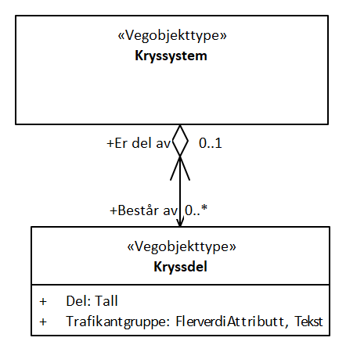

Betingelser
UML-diagram viser egenskaper med betingelser.
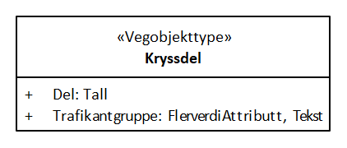

Tillatte verdier
UML-diagram viser egenskaper med tillatte verdier.
